Некоммерческое акционерное общество
АЛМАТИНСКИЙ УНИВЕРСИТЕТ ЭНЕРГЕТИКИ И СВЯЗИ
Кафедра телекоммуникационных систем

СПУТНИКОВЫЕ И РАДИОРЕЛЕЙНЫЕ СИСТЕМЫ ПЕРЕДАЧИ
Сборник задач для бакалавров специальности 5В071900 – Радиотехника, электроника и телекоммуникации.

Алматы 2011
Составители: Клочковская Л.П., Самоделкина С.В. Спутниковые и радиорелейные системы передачи.Сборник задач для бакалавров специальности 5В071900 – Радиотехника, электроника и телекоммуникации. – Алматы: АУЭС, 2011г., - 37с

Представлены задачи, методические указания к их расчету и оформлению. Приведены примеры и необходимая справочная информация для решения задач. Ил. 9, табл 10, библиогр. - 6 , назв. прил. 2

Рецензент: доцент Е.В. Ползик.

Печатается по плану издания некоммерческого акционерного общества «Алматинский университет энергетики и связи» на 2011 г.

© НАО «Алматинский университет энергетики и связи», 2011 г.

Св. план 2010., поз188

Введение
Основной задачей сборника задач по спутниковым и радиорелейным системам передачи является определение параметров спутниковой системы, расчет устойчивости связи на пролете РРЛ, построение продольного профиля пролета трассы РРЛ, а также оценка электромагнитной совместимости «вниз» двух спутниковых систем.
В первом разделе сборника необходимо произвести расчет цифровых радиорелейных линий связи, а именно: построить продольный профиль пролета РРЛ, определить высоты подвеса антенн БС и рассчитать другие параметры ЦРРЛ, в том числе запас на замирание и затухание радиоволн в свободном пространстве при работе РРЛ. Рассчитать время ухудшения связи из-за дождя, произвести расчет времени ухудшения связи, вызванного субрефракцией радиоволн. Сделать проверку норм на неготовность.
Во втором разделе необходимо выполнить энергетический расчет спутниковой линии связи «вниз» (четные номера зачетной книжки) и «вверх» (нечетные номера). Построить диаграмму уровней на участке. Определить значение мощности передатчика земной передающей станции РПРДЗ и мощность передатчика бортового ретранслятора РПРДБ, при которых спутниковый канал надежно работает в условиях помех.
В третьем разделе сборника нужно произвести расчет электромагнитной совместимости двух спутниковых систем: проектируемой и существующей. Кроме того, необходимо оценить величину мешающего влияния по сравнению со значением шумовой температуры при отсутствии влияния

1 Расчет цифровых РРЛ

Задача 1
Определить радиус кривизны Земли, если известна длина пролета.

Таблица1. 1 - Исходные данные (последняя цифра зачетной книжки)
 | Варианты
 | 1 | 2 | 3 | 4 | 5 | 6 | 7 | 8 | 9 | 0
Длина пролета РРЛ, км | 25 | 32 | 22 | 42 | 24 | 31 | 30 | 36 | 45 | 47

Задача 2
Построить профиль по известным высотам Земли.

Таблица 1.2 - Данные для построения профиля
Вариант 1 | Аппаратура Pasolink NEO
Отметка Земли, м | 680 | 670 | 710 | 730 | 710 | f, ГГц
Расстояние, км | 0 | 0,3·R₀ | 0,6·R₀ | 0,8·R₀ | R₀ | 15

Вариант 2 | Аппаратура Minilnk
Отметка Земли, м | 590 | 600 | 620 | 640 | 650 | f, ГГц
Расстояние, км | 0 | 0,3·R₀ | 0,6·R₀ | 0,8·R₀ | R₀ | 12

Вариант 3 | Аппаратура Minilnk
Отметка Земли, м | 420 | 490 | 480 | 480 | 470 | f, ГГц
Расстояние, км | 0 | 0,2·R₀ | 0,4·R₀ | 0,6·R₀ | R₀ | 25

Вариант 4 | Аппаратура Pasolink NEO
Отметка Земли, м | 480 | 460 | 480 | 420 | 490 | f, ГГц
Расстояние, км | 0 | 0,2·R₀ | 0,4·R₀ | 0,6·R₀ | R₀ | 6

Вариант 5 | Аппаратура Pasolink NEO
Отметка Земли, м | 400 | 490 | 480 | 540 | 520 | f, ГГц
Расстояние, км | 0 | 0,2·R₀ | 0,4·R₀ | 0,7·R₀ | R₀ | 20

Вариант 6 | Аппаратура Natesk-Mikrolink
Отметка Земли, м | 600 | 650 | 710 | 730 | 750 | f, ГГц
Расстояние, км | 0 | 0,3·R₀ | 0,6·R₀ | 0,8·R₀ | R₀ | 15

Вариант 7 | Аппаратура Natesk-Mikrolink
Отметка Земли, м | 350 | 430 | 410 | 420 | 380 | f, ГГц
Расстояние, км | 0 | 0,2·R₀ | 0,5·R₀ | 0,7·R₀ | R₀ | 12

Вариант 8 | Аппаратура Minilnk
Отметка Земли, м | 580 | 600 | 650 | 670 | 640 | f, ГГц
Расстояние, км | 0 | 0,3·R₀ | 0,6·R₀ | 0,8·R₀ | R₀ | 10

Вариант 9 | Аппаратура Pasolink NEO
Отметка Земли, м | 480 | 450 | 480 | 540 | 520 | f, ГГц
Расстояние, км | 0 | 0,2·R₀ | 0,4·R₀ | 0,7·R₀ | R₀ | 8

Вариант 0 | Аппаратура Natesk-Mikrolink
Отметка Земли, м | 300 | 330 | 350 | 280 | 290 | f, ГГц
Расстояние, км | 0 | 0,11·R₀ | 0,44·R₀ | 0,88·R₀ | R₀ | 7
Примечание: вариант выбирается по сумме двух последних цифр зачетной книжки. Например, №04Б768, значит вариант = 6 + 8 = 14, т.е. вариант 4

Задача 3
Рассчитать минимальный радиус зоны Френеля и просвет в отсутствии рефракции.

Задача 4
Определить высоты подвеса антенн по результатам задачи 1, 2, 3.

Задача 5
Произвести расчет запаса на замирание и затухание радиоволн в свободном пространстве при работе РРЛ.
Таблица 1.3 - Исходные данные
Параметры | Варианты
Параметры | 1 | 2 | 3 | 4 | 5 | 6 | 7 | 8 | 9 | 0
Коэффициенты усиления передающей антенны, G_{ПРД} дБ | 45,5 | 46 | 47 | 45 | 46,5 | 47,5 | 44 | 44,5 | 46,5 | 45
Коэффициент усиления приемной антенны, G_{ПРМ,} дБ | 42 | 43 | 41 | 39 | 44 | 41 | 40 | 39 | 42 | 41
Коэффициент системы, S_{c}, дБ | 115 | 110 | 120 | 117 | 116 | 118 | 121 | 114 | 119 | 113
Коэффициент полезного действия антенно-фидерного тракта, дБ | 4 | 5 | 5,5 | 3,5 | 4 | 5 | 5,5 | 3,5 | 4 | 5
Примечание: а). вариант определяется как сумма трех последних цифр зачетной книжки. Например, номер 23Б259 = 2 +5+9=17, значит 7 вариант
б).значение f берется из задачи 2

Задача 6
Определение эффективной длины пролеты при дожде. Длина пролета берется из второй задачи.

Задача 7
Определение затухания существующего в течение 0,01% времени. Длина волны берется из второй задачи. Коэффициенты регрессии смотри в приложении А.
Задача 8
Рассчитать время ухудшения связи из-за дождя.

Задача 9
Определить среднюю величину просвета на пролете и относительный просвет.

Задача 10
Методом построения прямого луча по высотам подвеса антенн из задачи 4 определить длину препятствия, рассчитать относительную длину препятствия и параметр, характеризующий аппроксимирующую сферу.

Задача 11
По приложению Б (см. рисунок 7) «Зависимость множителя ослабления от параметра μ» определить множитель ослабления.

Задача 12
Используя значение запаса на замирание, рассчитать величину минимального множителя ослабления и относительный просвет, при котором наступает полное замирание.

Задача 13
Рассчитать параметры ψ, А и по приложению Б (см. рисунок 8) «Зависимость T(Vmin) от ψ» определить время ухудшения связи из-за рефракции.
Значение относительного просвета Р_{g} и P_{g0} берется из задач 9, 12.

Задача 14
Произвести проверку норм на неготовность.

Задача 15
Рассчитать время ухудшения радиосвязи из-за многолучевого распространения.

Задача 16
По полученным результатам задачи 15 произвести проверку норм на допустимое время ухудшения связи из-за многолучевого распространения радиоволн.

Методические указания к выполнению задач 1 -16

1 .1 Построение продольных профилей интервалов

Продольный профиль интервала представляет собой вычерченный в определенном масштабе вертикальный разрез местности по линии, соединяющей две соседние радиорелейные станции. Продольные профили интервалов РРЛ полно и наглядно характеризуют рельеф местности на каждом интервале связи и являются основными рабочими документами, позволяющими выполнить расчет устойчивости работы радиорелейной линии при заданных нормах на ее качественные показатели.
Построение продольных профилей производится в прямоугольной системе координат с применением разных масштабов по горизонтали и вертикали. Высоты препятствий на поверхности Земли измеряются в метрах, а расстояния между ними радиорелейными станциями – в километрах. Таким образом, высоты откладываются на профиле не по линиям, проходящим через центр Земли (т.е. по радиусу Земли), а по вертикали (по оси ординат), и отсчет их ведется не от горизонтальной линии профиля, а от линии кривизны земной поверхности, принимаемой за линию уровня моря или за условный нулевой уровень. Расстояния же между станциями откладываются не по криволинейной поверхности, а по горизонтали (оси абсцисс). При таком построении профиля земная поверхность изображается не окружностью, а параболой. Построение дуги земной кривизны (параболы) производится после определения расстояний между станциями и максимальной разности высот на поверхности земли, так как в зависимости от расстояния меняется масштаб по вертикали. Расстояния между станциями (R₀, км), а также наиболее низкие (hmin) и наиболее высокие (hmax) точки профиля интервала РРЛ связи определяются по данным топографических карт, и затем вычисляется максимальная разность высот, м.
После выбора масштабов производится построение дуги земной кривизны.
Линия, изображающая на профиле уровень моря (дуга земной кривизны) или условный нулевой уровень (условный горизонт или радиус кривизны Земли) и имеющая вид параболы, рассчитывается по формуле 1.6.

Радиус кривизны Земли

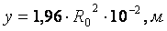, (1.1)

где R выражено в км.
Для сокращения размеров чертежа высокие отметки отсчитываются от линии условного горизонта, которая выбирается в зависимости от рельефа местности. Полученная кривая характеризует профиль интервала данного участка связи

1.2 Выбор оптимальных высот подвеса антенн

Из-за неравномерности вертикального градиента диэлектрической проницаемости атмосферы радиолуч получает искривление, что приводит к ухудшению радиосвязи. Если он встречается с естественным препятствием, то связь нарушается. Поэтому необходимо правильно определить просвет трассы путем правильного выбора высот подвеса антенн.
Радиолуч перемещается внутри зоны Френеля, которая представляет собой эллипсоид вращения в точке приема и передачи. Минимальный радиус зоны Френеля определяется по формуле:

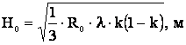, (1.2)

где 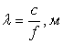 – длина волны передачи;
f – частота передачи с БС1 на БС2,
k - координата критической точки.

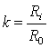 где R₁ – расстояние до препятствия . (1.3)

1.3 Определение среднего значения изменения просвета за счет рефракции

Среднее значение изменения просвета за счет рефракции, существующее в течение 80% времени, вычисляется по формуле

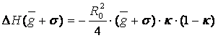 , (1.4)

где и – соответственно среднее значение и стандартное отклонение вертикального градиента проницаемости.
При длине пролета меньше 50 км стандартное отклонение должно определяться по формуле

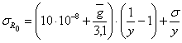, (1.5)

где – значение стандартного отклонения, 1/м;
y – находится из рисунка 1.1.

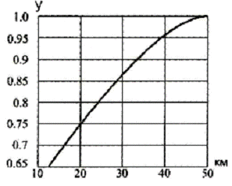
Рисунок 1.1. Определение параметра y

Просвет при отсутствии рефракции рассчитывается по формуле

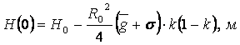. (1.6)

Для Алматы σ = 9·10^{–8} м^{–1} и g = –7·10^{–8} м^{–1}.

Пример расчета

Для Акмолинской области , 1/м и , 1/м.

,

, м,

,

, м,

, м.

1.4 Расчет высот подвеса антенн

Высоты подвеса антенн выбираются методом оптимизации. Для этого от критической точки профиля откладывается расстояние и через данную точку проводится три произвольных луча. Выбирается тот луч, у которого h1+h2=min, где h1 – высота подвеса передающей антенны, h2 – высота подвеса приемной антенны.
Для моделирования профилей пролетов и выбора оптимальной высоты подвеса антенн студенты могут воспользоваться программой DDRL31. Программа позволяет строить профили пролетов для различных частот, типов оборудования, указывает на профиле возможные точки отражения, зону Френеля. Есть возможность выбрать высоту подвеса антенн.

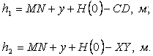 (1.7)

где MN – максимальная высота профиля относительно УНУ;
CD, YZ – высота профиля соответственно в начале и в конце тракта в зависимости от типа антенны – передающей или приемной.

Пример построения профиля
Данные для построения профиля:
R₀=27 км
 | Аппаратура Pasolink NEO
Отметка Земли, м | 200 | 230 | 250 | 250 | 240 | f, ГГц
Расстояние, км | 0 | 0,11·R₀ | 0,44·R₀ | 0,88·R₀ | R₀ | 7,5

Строим профиль согласно таблице 1.4.
Таблица 1.4 – Данные для построения профиля
Расстояние, км | 0 | 3 | 12 | 24 | 27
Отметка Земли, м | 200 | 230 | 250 | 250 | 240

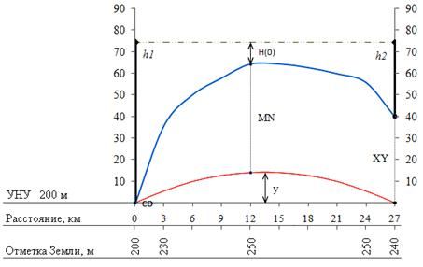
Рисунок 1.3 – Профиль пролета РРЛ

Радиус кривизны Земли (R₀ = 27 км)

.

Координата критической точки

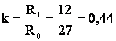.

Минимальный радиус зоны Френеля

,

где 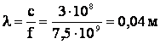 – длина волны передачи;

f – частота передачи с БС1 на БС2.

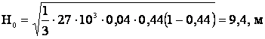.

Для Казахстана σ = 9·10^{–8} м^{–1} и g = –7·10^{–8} м^{–1}.
Просвет в отсутствии рефракции

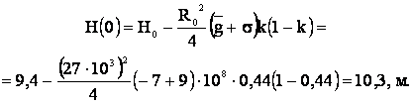

Высоты подвеса антенн

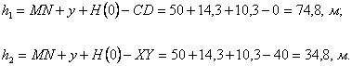

Проводим луч, соединяя точки подвеса.

1.5 Расчет запаса на замирание

дБ, (1.8.)

где - коэффициент системы, дБ
- коэффициенты усиления передающей и приемной антенн;
дБ - коэффициент полезного действия антенно-фидерного тракта;
- затухание радиоволн в свободном пространстве

дБ, (1.9)

где d=Ro – длина пролета, км.

Пример расчета L₀, F_{t}

дБ;

дБ.

1.6 Расчет времени ухудшения связи из-за дождя

Чем выше частота радиоизлучения, тем сильнее влияет на ослабление сигнала размер капель и интенсивность дождя. Поэтому при расчете времени ослабления необходимо учитывать климатическую зону в зависимости от интенсивности дождя в течение 0,01% времени.
Территория СНГ разделена на 16 климатических зон. Казахстан относится к зоне Е, для которой интенсивность осадков R_{0,01} =22 мм/час.
Коэффициенты регрессии для оценки затухания в зависимости от поляризации волны представлены в таблице 11 приложения А.
Так как интенсивность дождя неравномерно распределяется вдоль трассы, определяем эффективную длину пролета

, (1.10)

где Ro – длина пролета, км;
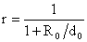 - коэффициент уменьшения;
- опорное расстояние, км. (1.11.)

Удельное затухание в дожде в зависимости от поляризации волны:

(дБ). (1.12)

Определяется для горизонтальной и вертикальной поляризации и выбирается наименьшее:

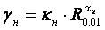 и 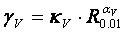, дБ. (1.13)

Затухание на трассе, превышающее 0,01% времени определяется по формуле
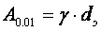, дБ . (1.14)

Время, в течение которого ослабление сигнала больше, чем запас на замирание:

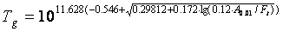, %; (1.15)

при принимаем .

Пример расчета времени ухудшения связи из-за дождя

Для f = 7 ГГц,

, дБ/км;

, дБ/км.

Примечание: так как величины очень малы, мы выбираем тип поляризации в соответствии с приведенным ранее частотным планом.
Горизонтальная поляризация

, км.

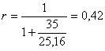.

, км.

, дБ.

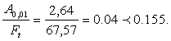
%.

1.7 Расчет времени ухудшения связи, вызванного субрефракцией радиоволн

Стандартная атмосфера имеет наибольшую плотность у поверхности Земли, поэтому радиолучи изгибаются к низу. В результате просвет на пролете, определяемый по минимальному радиусу зоны Френеля, не имеет постоянной величины, т.к. плотность атмосферы изменяется и зависит от времени суток и состояния атмосферы.
Среднее значение просвета на пролете

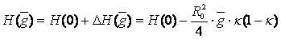. (1.16)

Относительный просвет

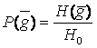. (1.17)

На чертеже профиля пролета проводим прямую параллельно радиолучу на расстоянии от вершины препятствия (ниже вершины) и находим ширину препятствия r.

Относительная длина препятствия

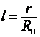. (1.18)

Параметр , характеризующий аппроксимирующую среду

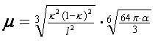, (1.19)

где или .
Принимаем
Значение относительного просвета P(go), при котором наступает глубокое замирание сигнала, вызванное экранировкой, препятствием минимальной зоны Френеля

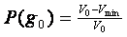, (1.20)

где Vo – множитель ослабления при H(0)=0, определяемый из рисунка 6 по значению ;
минимальный допустимый множитель ослабления;

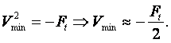 (1.21)

Параметр

где 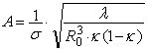 . (1.22)

По графику (см. рисунок 8 приложение Б) определяем

Пример расчета

R = 18.75 км.

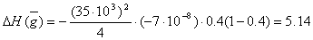, м.

, м.

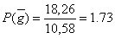.

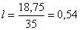.

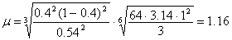.

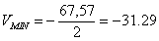, дБ.

, дБ (см. Приложение Б, рисунок Б-1,).

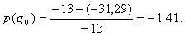

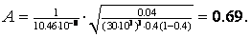

% (приложение Б, см. рисунок Б-2), оптимизация высот подвеса антенн проводится, если %, при этом необходимо увеличить , пересчитать 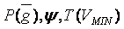 и соответственно на эту величину увеличить h₁ и h₂ на пролете.

1.8 Проверка норм на неготовность

Характеристики неготовности для ГЭЦТ (гипотетический эталонный цифровой тракт) установлены в рекомендации 557МСЭ-Р.
ГЦЭТ считается неготовой, если в течение 10 последовательных секунд возникли следующие условия или одно из них:
- передача цифрового сигнала прервана;
- в каждой секунде BER хуже 10(-3).
Неготовность аппаратуры уплотнения исключается. Характеристики неготовности делятся на неготовность оборудования и неготовность, вызванную условиями распространения радиоволн, например, величина неготовности, вызванной дождем, составляет 30-50%.
Характеристики готовности ГЭЦТ протяженностью 2500 км определяются величиной 99,7%, причем эти проценты определяются в течение достаточно большого интервала времени. Этот интервал должен составлять более года, характеристики неготовности определяются, таким образом, величиной 0,3%.
Норма на неготовность

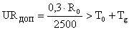, (1.23)

где L – длина пролета, км,
2500 – длина эталонной гипотетической линии.

Пример: %.

Должно выполняться условие

,

где .

Таким образом,
, т.е. условие 2.16 выполняется.
Учитывая увеличение H(g) для получения %, указываем оптимальные высоты. Опоры в основном предоставляют трубчатую мачту с основанием диаметра 2,5м, которая может состоять из секций длиной 6,5 и 11м. Например, для h1=65м – шесть секций по 11м, для h2=15м из 1 секции – 11м и 1 секции – 6,5 м.

1.9 Расчет времени ухудшения радиосвязи из-за многолучевого распространения

При моделировании радиолиний протяженностью более чем несколько километров должны учитываться четыре механизма замирания в чистой атмосфере, обусловленные чрезвычайно преломляющими слоями:
а) расширение луча (в англоязычной технической литературе это явление называется расфокусировкой луча);
б) развязка в антенне;
в) поверхностное многолучевое распространение;
г) атмосферное многолучевое распространение.
Большинство этих механизмов возникают сами по себе или в комбинации с другими механизмами. Сильные частотно-избирательные затухания возникают, когда расфокусировка прямого луча сочетается с отражением сигнала от поверхности, что вызывает замирание вследствие многолучевого распространения. Мерцающие замирания, вызванные небольшими турбулентными возмущениями в атмосфере, всегда имеют место при этих механизмах, но на частотах ниже 400 ГГц их влияние на общее распределение замираний не существенно. На больших глубинах замирания процент времени Т_{инт}, в течение которого в узкополосных системах не превышается уровень принимаемого сигнала в средний худший месяц, может быть определен с помощью следующего приближенного асимптотического выражения:

, %, (1.24)

где – A=F_{t} – запас на замирание, дБ;
d – длина пролета, км;
f – частота, ГГц;
K – коэффициент, учитывающий влияние климата и рельефа местности;
Q – коэффициент, учитывающий другие параметры трассы;
B, C – коэффициент, учитывающий региональные эффекты: В = 0,89; С = 3,6.

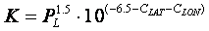, (1.25)

где P_{L}=5%=0.05 - процент времени с вертикальным градиентом рефракции.

Коэффициенты C_{LAT} и C_{LON} для Казахстана равны 0.

.

Коэффициент, учитывающий другие параметры трассы:

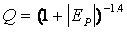, (1.26)

где 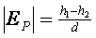 - наклон радиотрассы, мрад;

здесь h₁, h₂ – м; d – км.

Пример расчета

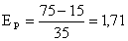,

,

%.

1.9 Проверка норм на допустимое время ухудшения связи из-за многолучевого распространения радиоволн

Норма на допустимое время ухудшения связи для высшего качества связи

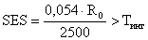, (1.27)

где R₀ – длина пролета, км;
2500 – длина эталонной гипотетической линии.
Должно выполняться условие

. (1.28)

Пример расчета

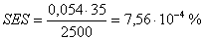,

% - условие выполняется.

2 Энергетический расчет спутниковых линий связи

Задача 17
Произвести расчет наклонной дальности между передающей КС и приемной ЗС антеннами (линия вниз).

Задача 18
Произвести расчет расстояния между передающей ЗС и приемной КС антеннами (линия вверх).

Задача 19
Определить суммарную шумовую температуру приемного тракта.

Задача 20
Определить коэффициент усиления антенны ЗС.

Задача 21
Рассчитать дополнительное ослабление на трассе из-за поглощения в атмосфере (осадки), потерь из-за несогласованности поляризации антенн и потерь из-за рефракции.

Задача 22
Определить мощность передатчика бортового ретранслятора РПРДБ, при которых спутниковый канал надежно работает в условиях помех и не содержит излишних энергетических запасов.

Задача 23
Определить значение мощности передатчика земной передающей станции.

Задача 24
Рассчитать ослабление сигнала на спутниковой линии связи.

Задача 25
Определить суммарную мощность шумов на входе приемника ЗС (линия вниз).

Задача 25
Определить суммарную мощность шумов на входе приемника КС (линия вверх).

Задача 26
Построить диаграмму уровней спутниковой лини связи на участке КС - ЗС вниз.

Задача 27
Построить диаграмму уровней спутниковой лини связи на участке ЗС - КС вверх.

Таблица 2.1 - Исходные данные
 |  | Последняя цифра зачетной книжки
 |  | 0, 5 | 1, 6 | 2, 7 | 3, 8 | 4, 9
Предпоследняя цифра  зачетной книжки | 0,5 | A→B | A→C | A→D | B→E | B→C
Предпоследняя цифра  зачетной книжки | 1,6 | B→D | C→B | D→B | C→A | C→D
Предпоследняя цифра  зачетной книжки | 2,7 | D→C | D→A | A→B | A→C | A→D
Предпоследняя цифра  зачетной книжки | 3,8 | B→A | B→E | C→E | D→E | D→E
Предпоследняя цифра  зачетной книжки | 4,9 | B→D | C→D | C→A | D→C | B→E

Таблица 2.2 – Параметры приёмной станции
Система | Диапазон, ГГц | Диаметр антенны, м | коорди-  наты | Коэффи-циент шума приёмни-ка | Эффектив-  ная полоса частот,  МГц | КПД  АФТ | Шумовая  темпера-тура антенны, К
A | 14/11 | 3 | 35° в. д.  60° с. ш. | 6 | 36 | 0,9 | 60
B | 14/11 | 8 | 85° в. д.  45° с. ш. | 8 | 72 | 0,8 | 58
C | 14/11 | 9 | 73° в. д.  49° с. ш. | 7 | 36 | 0,85 | 70
D | 14/11 | 10 | 52° в. д.  47° с. ш. | 5 | 33 | 0,9 | 80
E | 14/11 | 6 | 78° в. д.  42° с. ш. | 7,5 | 36 | 0,85 | 90

Таблица 2.3 – Параметры бортового ретранслятора
Система | Диапазон  частот,ГГц | Координаты | Коэффициент усиления антенны, дБ |  | Коэф-т  шума  приём-  ника | КПД  АФТ | шумовая  t°СЛК,К | Спект-ральная плот-ность мощно-сти, дБ | Шумовая  t°антенны,К
Система | Диапазон  частот,ГГц | Координаты | Приём | Переда-ча
A | 14/11 | 103°в.д. | 33 | 28 | 8 | 0,8 | 100 | -54 | 40
B | 14/11 | 101°в.д. | 35 | 30 | 7,5 | 0,9 | 95 | -53 | 50
C | 14/11 | 95°в.д. | 28 | 25 | 6 | 0,9 | 90 | -52 | 55
D | 14/11 | 85°в.д. | 30 | 27 | 5 | 0,85 | 100 | -51 | 60
E | 14/11 | 66°в.д. | 29 | 26 | 7 | 0,8 | 110 | -50 | 45

Таблица 2.4 – Параметры передающих ЗС
Система | A | B | C | D | E
Координаты | 78° в.д.  42° с.ш. | 52° в.д.  47° с.ш. | 43° в.д.  69° с.ш. | 65° в.д.  45° с.ш. | 55° в.д.  50° с.ш.
Диапазон f, ГГц | 14/11 | 14/11 | 14/11 | 14/11 | 14/11
Диаметр антенны D_{A}, м | 6 | 10 | 9 | 8 | 3
Эффективная полоса частот Δf_{ш}, МГц | 36 | 33 | 36 | 72 | 36
Спектральная плотность мощности S, дБВт/Гц | -32 | -33 | -34 | -30 | -34
Отношение сигнал/шум Р_{с}/Р_{ш}, дБ | 16 | 16,5 | 15 | 14 | 17
КПД АФТ | 0,95 | 0,90 | 0,85 | 0,90 | 0,80

Методические указания к выполнению задач 17 - 27

2.1 Энергетический расчет для линии «вниз» спутниковой системы связи

Исходные данные для станции Е:
Параметры приемной ЗС Е
Диапазон частот | 14/11 ГГц
Координаты
Диаметр антенны | 10 м
Отношение Рс/Рш | 15 дБ
Коэффициент шума приемника | 7 дБ
Эффективная полоса частот | 28 МГц
КПД_{АФТ}, дБ | 0,9
Шумовая температура антенны | 100 К

Параметры бортового ретранслятора Е
Диапазон частот | 14/11 ГГц
Координаты
Коэффициент усиления антенны | 19 дБ
Коэффициент шума приемника | 8 дБ
Эффективная полоса частот | 36 МГц
КПД_{АФТ}, дБ | 0,9
Шумовая температура СЛС | 95 К
Спектральная плотность мощности | -51 дБВт/Гц

В расчетах необходимо учесть дополнительное ослабление энергии радиоволн на участках: поглощение в осадках 0,8 дБ, поляризационные потери 0,9 дБ, потери за счет рефракции 0,2 дБ.
Коэффициент запаса для линии вверх, а = 6 дБ.
Коэффициент запаса для линии вниз, b = 1,2 дБ.

Определить значение мощности передатчика земной передающей станции РПРДЗ и мощность передатчика бортового ретранслятора РПРДБ, при которых спутниковый канал надежно работает в условиях помех и не содержит излишних энергетических запасов.

Рассчитаем расстояние между передающей КС и приемной ЗС антеннами

, (2.1)

где ;

ξ_{ЗС} – широта земной станции;
– разность долгот земной и космической станцией.

Поэтому ,

.

Тогда

км.

Суммарная шумовая температура приемного тракта

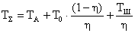, | (2.2.)
где Т_{А} – шумовая температура антенны;
Т₀ ≈ 290 К;
– собственная шумовая температура приемника.

Пример: К.

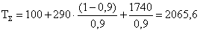 К.

Коэффициент усиления антенны ЗС

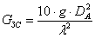, | (2.3)

где – коэффициент использования поверхности антенны (0,6÷0,8);
– диаметр антенны ЗС;
– длина волны.

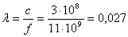м,

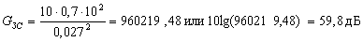.

Дополнительное ослабление на трассе

В дополнительных потерях сигнала учитываются поглощение в атмосфере (осадки) , потери из-за несогласованности поляризации антенн и потери из-за рефракции .

. (2.4)

Пример:

дБ или 1,55 раз.

Мощность передатчика КС

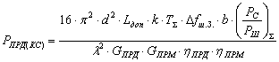, | (2.5)

где d – расстояние между КС и ЗС;
– дополнительное ослабление на трассе;
Δf_{ш З.} – шумовая полоса приемника;
k = 1,38·10⁻²³ Вт/Гц⋅град – постоянная Больцмана;
=2065,6 К – суммарная шумовая температура;
Δf_{ш.З.} = 28 МГц – шумовая полоса приемника;
b=1,2 дБ (1,32) – коэффициент запаса для линии «вниз».

Пример.
Коэффициент усиления антенны бортового ретранслятора равен 19 дБ или, переведя в относительные единицы, получим 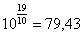раз, коэффициент запаса для линии вниз b = 1,2 дБ или 1,32 раз, КПД_{АФТ} для приемной ЗС и бортового ретранслятора равен 0,9 дБ или 1,23 раз.
Тогда, подставив в формулу (5) данные, получим

раз

или дБ.

Ослабление сигнала

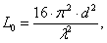 | (2.6)

где d – расстояние между КС и ЗС;
– длина волны.

Пример.
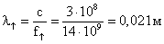,

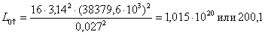дБ.

Суммарная мощность шумов на входе приемника
, | (2.7)

где k = 1,38·10⁻²³ Вт/Гц⋅град – постоянная Больцмана;
=2065,6 К – суммарная шумовая температура;
Δf_{n} = 28 МГц – шумовая полоса приемника.

Пример: пВт (-121 дБ).

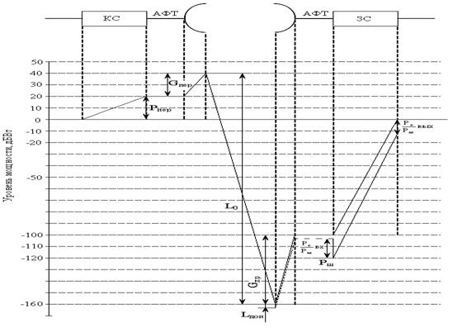
Рисунок 2.1 - Диаграмма уровней на участке «вниз» КС-ЗС

2.2 Энергетический расчет для линии «вверх» спутниковой системы связи

Исходные данные:
Параметры передающей ЗС Е
Диапазон частот | 14/11 ГГц
Координаты
Диаметр антенны | 10 м
Отношение Рс/Рш | 15 дБ
Эффективная полоса частот | 36 МГц
КПД_{АФТ}, дБ | 0,95
Спектральная плотность мощности | -33 дБВт/Гц

Параметры бортового ретранслятора Е
Диапазон частот | 14/11 ГГц
Координаты
Коэффициент усиления антенны | 19 дБ
Коэффициент шума приемника | 8 дБ
Эффективная полоса частот | 36 МГц
КПД_{АФТ}, дБ | 0,9
Шумовая температура СЛС | 95 К
Спектральная плотность мощности | -51 дБВт/Гц

Расстояние между передающей КС и приемной ЗС антеннами

,

где
ξ_{ЗС} – широта земной станции;
– разность долгот земной и космической станцией.
Поэтому

.

Тогда км

Суммарная шумовая температура приемного тракта рассчитывается следующим образом:

,

где Т_{А} – шумовая температура СЛС;
Т₀ ≈ 290 К;

– собственная шумовая температура приемника;

К;

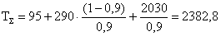 К.

Коэффициент усиления антенны ЗС

, | (2.8)

где – коэффициент использования поверхности антенны (0,6÷0,8);
– диаметр антенны;
– длина волны.

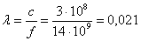м,

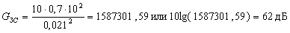.

Дополнительное ослабление на трассе (поглощение энергии сигнала в атмосфере, потери из-за рефракции, потери из-за несогласованности поляризации антенн)

дБ или 1,55 раз.

Мощность передатчика ЗС

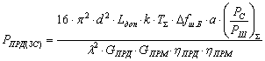, | (2.9)

где d – расстояние между КС и ЗС;
а = 6дБ (3,98 раз);
– дополнительное ослабление на трассе;
k = 1,38·10⁻²³ Вт/Гц⋅град – постоянная Больцмана;
=2382,8 К – суммарная шумовая температура;
Δf_{ш.Б.} = 36 МГц – шумовая полоса приемника.
По условию коэффициент усиления антенны бортового ретранслятора равен 19 дБ или, переведя в относительные единицы, получим раз.
Тогда, подставив в формулу (2.9) данные, получим
Вт
или дБ.

Ослабление сигнала

(2.10)

где d – расстояние между КС и ЗС;
– длина волны.

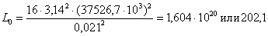дБ.
Суммарная мощность шумов на входе приемника

, | (2.11)

где k = 1,38·10⁻²³ Вт/Гц⋅град – постоянная Больцмана;
=2382,8 К – суммарная шумовая температура;
Δf_{n} = 36 МГц – шумовая полоса приемника.
пВт.

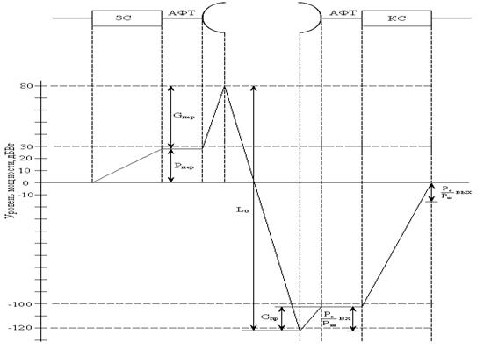

Рисунок 2.2 - Диаграмма уровней на участке «вверх» ЗС-КС

3 Расчет электромагнитной совместимости двух спутниковых систем: проектируемой и существующей

Задача 28
Определить расстояние между земной станцией и геостационарным спутником. Данные ЗС и БС берутся из предыдущего раздела.

Задача 29
Определить топоцентрический угловой разнос между двумя геостационарными спутниками.

Задача 30
Определить коэффициент усиления антенны в зависимости от отношения D/λ (диаметр антенны / длина волны).

Задача 31
Рассчитать увеличение шумовой температуры приёмной системы бортового ретранслятора, подверженного влиянию КС.

Задача 32
Рассчитать увеличение шумовой температуры на выходе приёмной антенны земной станции системы, подверженной влиянию.

Задача 33
Определить приращение эквивалентной шумовой температуры спутниковой линии.
Задача 34
Определить относительное приращение эффективной шумовой температуры приёмного тракта системы, подверженной влиянию.

Задача 35
Построить схематический рисунок, поясняющий взаимодействие двух спутниковых систем.

Методические указания к выполнению задач 28 - 35

3.1 Оценка возможных взаимных помех между спутниковыми системами

Для определения необходимости координации с какой-либо системой проводится упрощенная оценка возможных взаимных помех между системами, заключающаяся в расчете кажущегося увеличения эквивалентной шумовой температуры спутниковой линии, вызванного помехами, и последующем сравнении полученного значения, выраженного в процентах, с пороговым значением, определенным Регламентом радиосвязи. Важно отметить, что анализируются помехи в обоих направлениях, т.е. помехи как создаваемые заявляемой системой, так и испытываемые ею. Превышения порогового значения приращения эквивалентной шумовой температуры линии в любой из анализируемых систем достаточно для заключения о необходимости координации.
При расчетах приращения эквивалентной шумовой температуры линии необходимо рассмотреть два возможных случая:
1) обе системы совместно используют одну или несколько полос частот, причем направления передачи в совпадающих полосах в обеих системах совпадают;
2) обе системы совместно используют одну или несколько полос частот, причем передача в совпадающих полосах ведется в системах в противоположных направлениях (реверсное использование частот).

Пример расчета.

Исходные данные
ВС (Система В влияет на систему С).

Таблица 3.1 - Параметры используемых земных станций
Система | Диапазон, ГГц | Координаты | Диаметр антенны, м | Шумовая температура, К | Спектральная плотность мощности, дБВт/Гц
В | 14/11 | 83°, в.д.  57°, с.ш. | 16 | 100 | -32
С | 14/11 | 56°, в.д.  42°, с.ш. | 12 | 90 | -30

Таблица 3.2 - Параметры бортового ретранслятора одинаковы для приема и передачи
Система | Диапазон, ГГц | Координаты | Коэффициент усиления антенны, дБ | Спектральная плотность мощности, дБВт/Гц
В | 14/11 | 57°, в.д. | 14 | -54
С | 14/11 | 63°, в.д. | 25 | -53

3.2 Расчет расстояния между земной станцией и геостационарным спутником

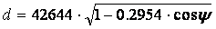,

где ;
- соответственно широта земной станции и разность по долготе между спутником и земной станцией;
d₁- наклонная дальность между ЗCв → КСв

.

км.

d₂- наклонная дальность между ЗCв → КСс.

.

км.

d₃- наклонная дальность между КCв → ЗСс.

Топоцентрический угловой разнос между двумя геостационарными спутниками - угол между спутниками, где

км,

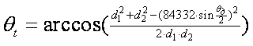. (3.1)

.

3.3 Расчет коэффициента усиления ЗС

Коэффициент усиления передающей земной станции В рассчитываем из условия:

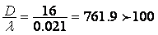.

(3.2)

где - угол, отсчитываемый от оси антенны, при условии .

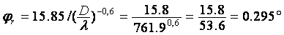. (3.3)

Коэффициент усиления антенны земной станции С рассчитываем из условия

,

,

дБ.

Следовательно, коэффициент усиления антенны ЗС.

Станции: D - G_{3M} (_{t}) = 11,76 дБ.

Е - G_{3M} (_{t}) = 11,76 дБ.

3.4 Расчет увеличения шумовой температуры приемной системы на выходе приемной антенны

Увеличение шумовой температуры приемной системы космической станции на выходе приемной антенны

, (3.4)

где 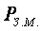 - минимальная плотность мощности, подводимая к антенне мешающей ЗС;

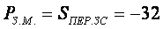 дБВт/Гц;
коэффициент усиления антенны космической станции;
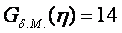дБ;
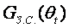 - усиление передающей антенны ЗС;
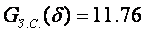дБ;
- потери на передачу на линии Земля – Спутник.

, дБ. (3.5)
дБК. (3.6)
К.

Увеличение шумовой температуры приемной системы ЗС на выходе приемной антенны

, (3.7)

где 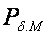 – минимальная плотность мощности, подводимая к антенне мешающего спутника;
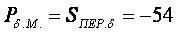 дБВт/Гц;
- усиление приемной антенны ЗС, подверженной помехам;
дБ;
 - усиление передающей антенны спутника;
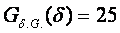дБ;
Lg – потери на линии Спутник – Земля.

, дБ.

дБК.

К.

3.5 Расчет приращения эквивалентной шумовой температуры линии

, (3.8)

где = -15 дБ (0,032) - коэффициент передачи спутниковой линии между выходом передающей антенны космической станции и выходом приемной антенны земной станции;

К.

Относительное приращение эффективной шумовой температуры приемного тракта системы, подверженной влиянию

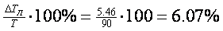, (3.9)

что больше заданных 6%
Следовательно, есть необходимости производить коррекцию между системами.
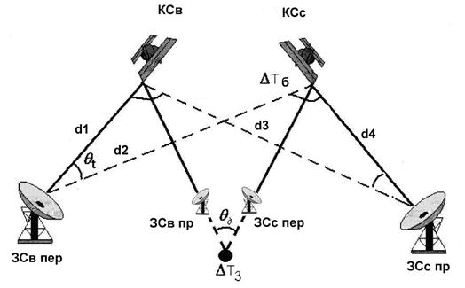

Рисунок 3.1 - Пояснение взаимодействия двух спутниковых систем

Список литературы
1 Л. Г. Мордухович, А. П. Степанов Системы радиосвязи. Курсовое проектирование: Учебное пособие для высших учебных заведений. – Москва: Радио и связь, 2003
2 Л. Г. Мордухович Радиорелейные линии связи. Курсовое и дипломное проектирование: Учебное пособие для ВУЗов. – Москва, Радио и связь, 2002.
3 Системы радиосвязи / Под редакцией Н. И. Калашникова. – Москва: Радио и связь, 2002
4 Справочник по радиорелейной связи. Каменский Н. Н. и др. / Под редакцией С. Н. Березина. – Москва: Радио и связь, 2003
5 Радиосистемы управления. Под ред. В.А. Вейцеля.- Москва: Высшее образование, 2005.
6 Полет космических аппаратов. Под общей редакцией А.С. Виницкого.- Москва: Радио и Связь, 2002.

Приложение А

Таблица А.1 - Коэффициенты регрессии для оценки затухания
Частота, ГГц
1 | 0,0000387 | 0,0000352 | 0,912 | 0,880
2 | 0,0001540 | 0,000138 | 0,963 | 0,923
4 | 0,00065 | 0,000591 | 1,121 | 1,075
6 | 0,00175 | 0,00155 | 1,308 | 1,265
7 | 0,00301 | 0,00265 | 1,332 | 1,312
8 | 0,00454 | 0,00395 | 1,327 | 1,31
10 | 0,101 | 0,00887 | 1,276 | 1,264
12 | 0,0188 | 0,0168 | 1,217 | 1,2
15 | 0,0367 | 0,0335 | 1,154 | 1,128
20 | 0,0751 | 0,0691 | 1,099 | 1,065
25 | 0,124 | 0,113 | 1,061 | 1,03
30 | 0,187 | 0,167 | 1,021 | 1
35 | 0,283 | 0,233 | 0,979 | 0,963
40 | 0,35 | 0,51 | 0,939 | 0,929

Приложение Б
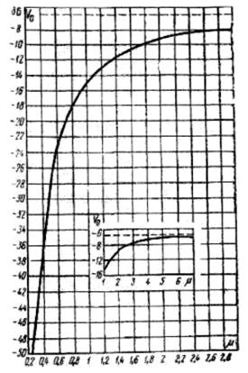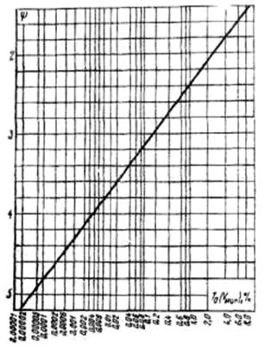

Рисунок Б.1 - Зависимость Vo от Рисунок Б.2 - График для определения параметра μ T(Vmin)

Содержание

Введение | 3
1 Расчет цифровых РРЛ | 4
Методические указания к выполнению задач 1 -16  1 .1 Построение продольных профилей интервалов  1.2 Выбор оптимальных высот подвеса антенн  1.3 Определение среднего значения изменения просвета за счет рефракции | 7  7  8  8
1.4 Расчет высот подвеса антенн  1.5 Расчет запаса на замирание  1.6 Расчет времени ухудшения связи из-за дождя  1.7 Расчет времени ухудшения связи, вызванного субрефракцией радиоволн  1.8 Проверка норм на неготовность  1.9 Проверка норм на допустимое время ухудшения связи из-за многолучевого распространения радиоволн | 9  12  12  14  16  18
2 Энергетический расчет спутниковых линий связи | 19
Методические указания к выполнению задач 17 - 27  2.1 Энергетический расчет для линии «вниз» спутниковой системы связи | 21  21
2.2 Энергетический расчет для линии «вверх» спутниковой системы связи | 19
3 Расчет электромагнитной совместимости двух спутниковых систем: проектируемой и существующей  Методические указания к выполнению задач 28 - 35  3.1 Оценка возможных взаимных помех между спутниковыми системами  3.2.Расчет расстояния между земной станцией и геостационарным спутником  3.3 Расчет коэффициента усиления ЗС  3.4. Расчет увеличения шумовой температуры приемной системы на выходе приемной антенны  3.5 Расчет приращения эквивалентной шумовой температуры линии | 29  29  29  30  31  32  33
Список литературы | 35
Приложение А | 36
Приложение Б | 36

